Національний технічний університет України
«Київський політехнічний інститут»

Факультет інформатики та обчислювальної техніки

Кафедра обчислювальної техніки

КУРСОВА РОБОТА

з дисципліни "Прикладна теорія цифрових автоматів"

Виконав: Мацкевич Валерій Сергійович
Факультет ІОТ
Група ІО-92,
Залікова книжка № 9216

Допущена до захисту__________________

Номер технічного завдання – 10 0100 0000 0000

_______________________
(підпис керівника)

Київ - 2010р.

Опис альбому
Зм.ю.
Арк.
№ докум.
Пiдпис
Дата
Розроб.
Перевiр.
Н. контр.
Затв.
Мацкевич В.С.
Лiт.
Аркуш
Аркушiв
ІАЛЦ.463626.001 ОА
Опис
альбому
НТУУ “КПІ” ФІОТ
Група ІО-92

Ткаченко В.В.
Жабін В.І.

1
1
№ рядка | Формат | Позначення | Найменування | Кількість |  | Примітка
1
2 |  |  | Документація загальна
3
4 |  |  | розроблена заново
5
6 | А4 | ІАЛЦ.463626.002 ТЗ | Технічне завдання | 5
7 | А4 | ІАЛЦ.463626.003 ПЗ | Пояснювальна записка | 18
8 | А3 | ІАЛЦ.463626.004 Е2 | Керуючий автомат | 1
9 |  |  | Схема електрична
10 |  |  | функціональна

Технічне завдання

Зм.ю.
Арк.
№ докум.
Пiдпис
Дата
Розроб.
Перевiр.
Н. контр.
Затв.
Мацкевич В.С.
.
Лiт.
Аркуш
Аркушiв
ІАЛЦ.463626.002 ТЗ
Технічне
завдання
НТУУ “КПІ” ФІОТ
Група ІО-92
1₂
1
Ткаченко В.В.
Жабін В.І.
5

Зміст

1. Призначення розроблюваного об’єкта 2
2. Вхідні дані для розробки 2
3. Склад пристроїв 5
4. Етапи і терміни проектування ___________________5
5. Перелік текстової і графічної документації 5
1. Призначення розроблюваного об’єкта
Зм.
Арк.
№ докум.
Підп.
Дата
Арк.

2
ІАЛЦ.463626.002 ТЗ

В курсовій роботі нам необхідно виконати синтез автомата Мілі. Керуючий автомат — це електрична схема, що виконує перетворення вхідного сигналу у вихідний за заданим алгоритмом. Практичне застосування даного автомата можливе в області обчислювальної техніки.

2. Вхідні дані

Варіант завдання визначається дев’ятьма молодшими розрядами залікової книжки представлений у двійковій системі числення.
h9=0, h8=0, h7=0, h6=0, h5=0, h4=0, h3=0, h2=0, h1=0.
Порядок з’єднання елементів( h8 h4 h2 =000):
1,2,3 (представлений на рисунку 2.1).
Логічні умови( h8 h7 h3 = 000):
X2, not X2, not X1.
Послідовність керуючих сигналів( h9 h4 h1 = 000):
(Y1 Y2), Y3, (Y4 Y5), Y2, Y3, (Y1 Y3).
Сигнал тривалістю 2t(h6 h2 = 00):
Y1.
Тригер( h6 h5 = 00):
RS – тригер.
Логічні елементи( h3 h2 h1 = 000):
3І-НЕ, 2I.
Тип автомату( h4 = 0):
Мілі.

Система з чотирьох перемикальних функцій задана таблицею 2.1:
Зм.
Арк.
№ докум.
Підп.
Дата
Арк.

3
ІАЛЦ.463626.002 ТЗ

Таблиця 2.1 – Таблиця істинності заданих функцій
x₄ | x₃ | x₂ | x₁ | f₁ | f₂ | f₃ | f₄
0 | 0 | 0 | 0 | 1 | 1 | 1 | 0
0 | 0 | 0 | 1 | 1 | 1 | 0 | 1
0 | 0 | 1 | 0 | 1 | 1 | 1 | 0
0 | 0 | 1 | 1 | 0 | 0 | 0 | 0
0 | 1 | 0 | 0 | – | 0 | 1 | 0
0 | 1 | 0 | 1 | 0 | 0 | 0 | 0
0 | 1 | 1 | 0 | 1 | – | – | 0
0 | 1 | 1 | 1 | – | – | 1 | 0
1 | 0 | 0 | 0 | 1 | 0 | 0 | 0
1 | 0 | 0 | 1 | 0 | 0 | 0 | 1
1 | 0 | 1 | 0 | 0 | 0 | 0 | 0
1 | 0 | 1 | 1 | 0 | 0 | 0 | 0
1 | 1 | 0 | 0 | 1 | – | 1 | 1
1 | 1 | 0 | 1 | 0 | 0 | 0 | 0
1 | 1 | 1 | 0 | 0 | 0 | 0 | 0
1 | 1 | 1 | 1 | 1 | 1 | 1 | 1
Необхідно виконати сумісну мінімізацію функцій f1, f2, f3; отримати операторні представлення для реалізації системи функцій на програмувальних логічних матрицях.
Функцію f4 необхідно представити в канонічних формах алгебри Буля, Жегалкіна, Пірса та Шеффера; визначити належність даної функції до п’яти передповних класів; виконати мінімізацію функції методами:
- невизначених коефіцієнтів;
- Квайна (Квайна-Мак-Класкі);
- діаграм Вейча.

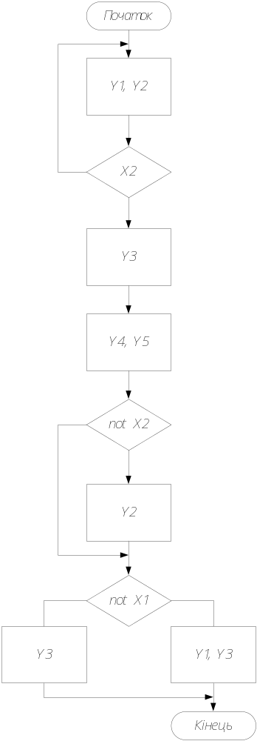
1
1
1
0
0
0

Рисунок 2.1 – Графічна схема алгоритму
Зм.
Арк.
№ докум.
Підп.
Дата
Арк.

4
ІАЛЦ.463626.002 ТЗ

3. Склад пристроїв
Зм.
Арк.
№ докум.
Підп.
Дата
Арк.

5
ІАЛЦ.463626.002 ТЗ

Керуючий автомат.
Керуючий автомат складається з комбінаційної схеми і пам’яті, побудованої на тригерах. Тип тригерів і елементний базис визначені в технічному завданні.
Програмувальна логічна матриця.
ПЛМ складається із двох (кон’юктивної і диз’юнктивної ) комбінаційних схем, де виходи першої приєднуються на входи другої і дозволяють реалізувати комбінаційні схеми в базисі {І/АБО, І/АБО-НЕ}.
4. Етапи проектування і терміни їх виконання
1) Розмітка станів автомата;
2) Формування вхідного та вихідного алфавітів;
3) Побудова графа автомата;
4) Побудова таблиці переходів;
5) Побудова структурної таблиці автомата;
6) Синтез комбінаційних схем для функцій збудження тригерів і вихідних сигналів;
7) Побудова схеми автомата в заданому базисі.
5. Перелік текстової і графічної документації
- Титульний лист;
- Аркуш з написом «Опис альбому»;
- Опис альбому;
- Аркуш з написом «Технічне завдання»;
- Технічне завдання;
- Аркуш з написом «Керуючий автомат. Схема електрична функціональна»;
- Керуючий автомат. Схема електрична функціональна;
- Аркуш з написом «Пояснювальна записка»;
- Пояснювальна записка.

Керуючий автомат
Схема електрична функціональна

Пояснювальна записка
Зміст
Зм.ю.
Арк.
№ докум.
Пiдпис
Дата
Розроб.
Перевiр.
Н. контр.
Затв.
Мацкевич В.С.
Лiт.
Аркуш
Аркушiв
ІАЛЦ.463626.003 ПЗ

Пояснювальна
записка
НТУУ “КПІ” ФІОТ
Група ІО-92
1₂
1
Ткаченко В.В.
Жабін В.І.
18

1. Вступ 2
2. Синтез автомата 2
2.1 Структурний синтез автомата____________________________________2
3. Синтез комбінаційних схем________________________________________7
3.1 Вступ________________________________________________________7
3.2 Представлення функцій f4 в канонічній формі алгебри Буля__________8
3.3 Представлення функцій f4 в канонічній формі алгебри Жегалкіна_____8
3.4 Представлення функцій f4 в канонічній формі алгебри Пірса_________8
3.5 Представлення функцій f4 в канонічній формі алгебри Шеффера _____8
3.6 Визначення належності функції f4 до п’яти чудових класів __________9
3.7 Мінімізація функції f4 методом невизначених коефіцієнтів __________9
3.8 Мінімізація функції f4 методом Квайна-Мак-Класкі ________________10
3.9 Мінімізація функції f4 методом діаграм Вейча_____________________11
3.10 Спільна мінімізація функцій f1, f2, f3 12
3.11 Одержання операторних форм для реалізації на ПЛМ 16
4. Висновок 17
5. Список літератури 18
записка

1. Вступ
Зм.
Арк.
№ докум.
Підп.
Дата
Арк.

2
ІАЛЦ.463626.003 ПЗ

У даній курсовій роботі необхідно виконати синтез автомата і синтез комбінаційних схем. Розробка виконується на підставі «Технічного завдання ІАЛЦ.463626.002 ТЗ».

2. Синтез автомата

2.1 Структурний синтез.
За графічною схемою алгоритму (Рисунок 2.1 «Технічного завдання ІАЛЦ.463626.002 ТЗ») і враховуючи сигнал подвоєної тривалості, виконаємо розмітку станів автомата (рисунок 2.2):

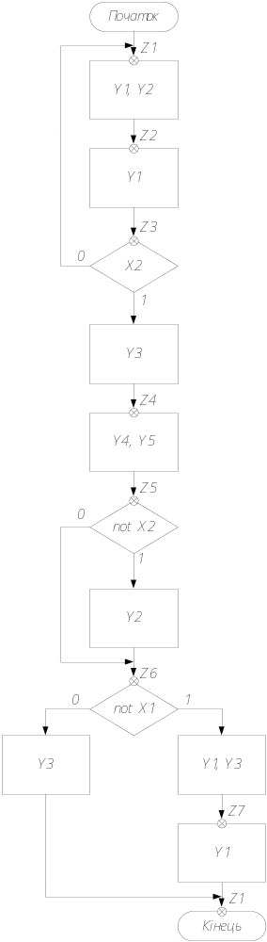
Зм.
Арк.
№ докум.
Підп.
Дата
Арк.

3
ІАЛЦ.463626.003 ПЗ

Рисунок 2.2 – Розмітка станів автомата
Згідно з блок-схемою алгоритму( рисунок 2.2) побудуємо граф автомата Мілі
Зм.
Арк.
№ докум.
Підп.
Дата
Арк.

4
ІАЛЦ.463626.003 ПЗ
(рис. 2.3), виконаємо кодування станів автомата.
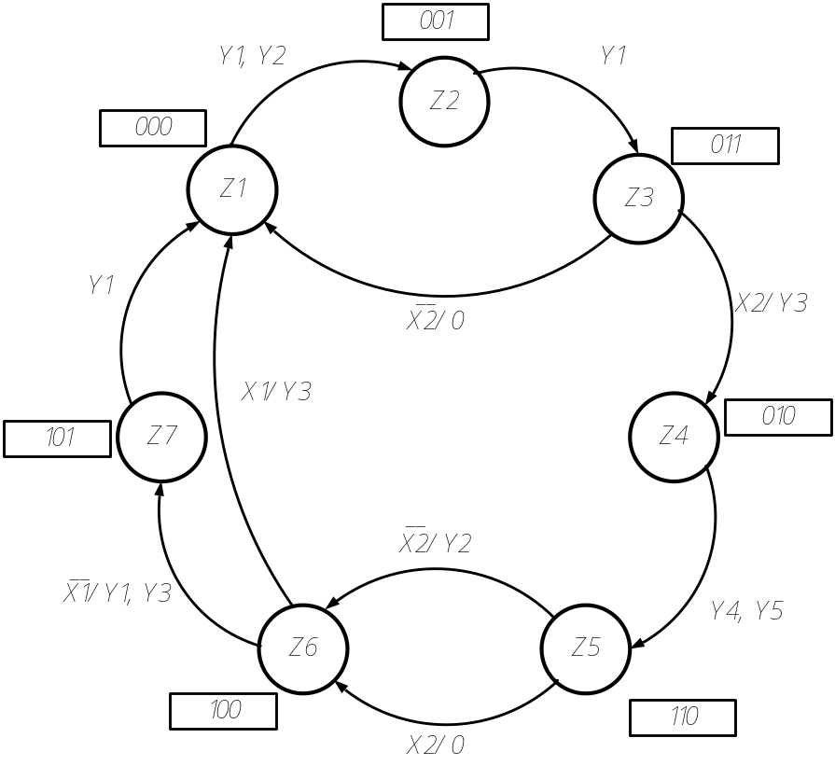

Рисунок 2.3 – Граф автомата

Для синтезу логічної схеми автомату необхідно виконати синтез функцій збудження тригерів та вихідних функцій автомата. Кількість станів автомата дорівнює 7, кількість тригерів знайдемо за формулою K>= ]log₂N[ = ]log₂7[ = 3, звідки К = 3. Так як для побудови даного автомата необхідно використовувати RS-тригери, запишемо таблицю переходів цього типу тригерів (рисунок 2.4).

RS
0
0
0
0
1
1
1
1
- 0
0 1
1 0
0 -

Рисунок 2.4 – Таблиця переходів RS-тригера

На основі графа автомата (Рисунок 2.3) складемо структурну таблицю автомата (таблицю 2.1). Мінімізуємо функції збудження тригерів (Рис. 2.5, 2.6).

Таблиця 2.1 – Структурна таблиця
Зм.
Арк.
№ докум.
Підп.
Дата
Арк.

5
ІАЛЦ.463626.003 ПЗ
Перехід | Старий  стан  Q₃Q₂Q₁ | Новий  Стан  Q₃Q₂Q₁ | Вхідні сигнали |  | Вихідні сигнали |  |  |  |  | Функції збудження тригерів
Перехід | Старий  стан  Q₃Q₂Q₁ | Новий  Стан  Q₃Q₂Q₁ | x₂ | x₁ | y₁ | y₂ | y₃ | y₄ | y₅ | R₃ | S₃ | R₂ | S₂ | R₁ | S₁
z₁ →z₂ | 0 0 0 | 0 0 1 | - | - | 1 | 1 | 0 | 0 | 0 | - | 0 | - | 0 | 0 | 1
z₂ →z₃ | 0 0 1 | 0 1 1 | - | - | 1 | 0 | 0 | 0 | 0 | - | 0 | 0 | 1 | 0 | -
z₃ →z₁ | 0 1 1 | 0 0 0 | 0 | - | 0 | 0 | 0 | 0 | 0 | - | 0 | 1 | 0 | 1 | 0
z₃→ z₄ | 0 1 1 | 0 1 0 | 1 | - | 0 | 0 | 1 | 0 | 0 | - | 0 | 0 | - | 1 | 0
z₄→z₅ | 0 1 0 | 1 1 0 | - | - | 0 | 0 | 0 | 1 | 1 | 0 | 1 | 0 | - | - | 0
z₅ →z₆ | 1 1 0 | 1 0 0 | 0 | - | 0 | 1 | 0 | 0 | 0 | 0 | - | 1 | 0 | - | 0
z₅ →z₆ | 1 1 0 | 1 0 0 | 1 | - | 0 | 0 | 0 | 0 | 0 | 0 | - | 1 | 0 | - | 0
z₆ →z₇ | 1 0 0 | 1 0 1 | - | 0 | 1 | 0 | 1 | 0 | 0 | 0 | - | - | 0 | 0 | 1
z₆ →z₁ | 1 0 0 | 0 0 0 | - | 1 | 0 | 0 | 1 | 0 | 0 | 1 | 0 | - | 0 | - | 0
z₇ →z₁ | 1 0 1 | 0 0 0 | - | - | 1 | 0 | 0 | 0 | 0 | 1 | 0 | - | 0 | 1 | 0
 |  | Q1 |  |  |  | R3 |  |  |  | Q1 |  |  |  | S3
Q3 | Q2 | - | - | 0 | 0 |  |  | Q3 | Q2 | - | - | - | -
 |  | - | - | 0 | 0 | x2 |  |  |  | - | - | - | - | x2
 |  | 1 | 1 | 1 | 0 |  |  |  |  | 0 | 0 | 0 | -
 |  | 1 | 1 | 1 | 0 |  |  |  |  | 0 | 0 | 0 | -
 | Q2 | - | - | 0 | 0 |  |  |  | Q2 | 0 | 0 | 1 | 1
 |  | - | - | 0 | 0 | x2 |  |  |  | 0 | 0 | 1 | 1 | x2
 |  | - | - | - | - |  |  |  |  | 0 | 0 | 0 | 0
 |  | - | - | - | - |  |  |  |  | 0 | 0 | 0 | 0
 |  |  | x1 |  |  |  |  |  |  |  | x1
 |  | Q1 |  |  |  | R2 |  |  |  | Q1 |  |  |  | S2
Q3 | Q2 | - | - | 1 | 1 |  |  | Q3 | Q2 | - | - | 0 | 0
 |  | - | - | 1 | 1 | x2 |  |  |  | - | - | 0 | 0 | x2
 |  | - | - | - | - |  |  |  |  | 0 | 0 | 0 | 0
 |  | - | - | - | - |  |  |  |  | 0 | 0 | 0 | 0
 | Q2 | 1 | 1 | 0 | 0 |  |  |  | Q2 | 0 | 0 | - | -
 |  | 0 | 0 | 0 | 0 | x2 |  |  |  | - | - | - | - | x2
 |  | 0 | 0 | - | - |  |  |  |  | 1 | 1 | 0 | 0
 |  | 0 | 0 | - | - |  |  |  |  | 1 | 1 | 0 | 0
 |  |  | x1 |  |  |  |  |  |  |  | x1
 |  | Q1 |  |  |  | R1 |  |  |  | Q1 |  |  |  | S1
Q3 | Q2 | - | - | - | - |  |  | Q3 | Q2 | - | - | 0 | 0
 |  | - | - | - | - | x2 |  |  |  | - | - | 0 | 0 | x2
 |  | 1 | 1 | - | 0 |  |  |  |  | 0 | 0 | 0 | 1
 |  | 1 | 1 | - | 0 |  |  |  |  | 0 | 0 | 0 | 1
 | Q2 | 1 | 1 | - | - |  |  |  | Q2 | 0 | 0 | 0 | 0
 |  | 1 | 1 | - | - | x2 |  |  |  | 0 | 0 | 0 | 0 | x2
 |  | 0 | 0 | 0 | 0 |  |  |  |  | - | - | 1 | 1
 |  | 0 | 0 | 0 | 0 |  |  |  |  | - | - | 1 | 1
 |  |  | x1 |  |  |  |  |  |  |  | x1

Рисунок 2.5 – Мінімізація функцій.

 |  | Q1 |  |  |  | Y1 |  |  |  | Q1 |  |  |  | Y2
Q3 | Q2 | - | - | 0 | 0 |  |  | Q3 | Q2 | - | - | 1 | 1
 |  | - | - | 0 | 0 | x2 |  |  |  | - | - | 0 | 0 | x2
 |  | 1 | 1 | 0 | 1 |  |  |  |  | 0 | 0 | 0 | 0
 |  | 1 | 1 | 0 | 1 |  |  |  |  | 0 | 0 | 0 | 0
 | Q2 | 0 | 0 | 0 | 0 |  |  |  | Q2 | 0 | 0 | 0 | 0
 |  | 0 | 0 | 0 | 0 | x2 |  |  |  | 0 | 0 | 0 | 0 | x2
 |  | 1 | 1 | 1 | 1 |  |  |  |  | 0 | 0 | 1 | 1
 |  | 1 | 1 | 1 | 1 |  |  |  |  | 0 | 0 | 1 | 1
 |  |  | x1 |  |  |  |  |  |  |  | x1
 |  | Q1 |  |  |  | Y3 |  |  |  | Q1 |  |  |  | Y4
Q3 | Q2 | - | - | 0 | 0 |  |  | Q3 | Q2 | - | - | 0 | 0
 |  | - | - | 0 | 0 | x2 |  |  |  | - | - | 0 | 0 | x2
 |  | 0 | 0 | 1 | 1 |  |  |  |  | 0 | 0 | 0 | 0
 |  | 0 | 0 | 1 | 1 |  |  |  |  | 0 | 0 | 0 | 0
 | Q2 | 0 | 0 | 0 | 0 |  |  |  | Q2 | 0 | 0 | 1 | 1
 |  | 1 | 1 | 0 | 0 | x2 |  |  |  | 0 | 0 | 1 | 1 | x2
 |  | 0 | 0 | 0 | 0 |  |  |  |  | 0 | 0 | 0 | 0
 |  | 0 | 0 | 0 | 0 |  |  |  |  | 0 | 0 | 0 | 0
 |  |  | x1 |  |  |  |  |  |  |  | x1
 |  | Q1 |  |  |  | Y5
Q3 | Q2 | - | - | 0 | 0
 |  | - | - | 0 | 0 | x2
 |  | 0 | 0 | 0 | 0
 |  | 0 | 0 | 0 | 0
 | Q2 | 0 | 0 | 1 | 1
 |  | 0 | 0 | 1 | 1 | x2
 |  | 0 | 0 | 0 | 0
 |  | 0 | 0 | 0 | 0
 |  |  | x1
Зм.
Арк.
№ докум.
Підп.
Дата
Арк.

6
ІАЛЦ.463626.003 ПЗ
Рисунок 2.6 – Мінімізація функцій.
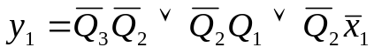;
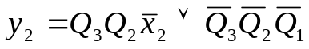 ;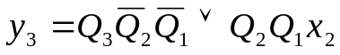 ;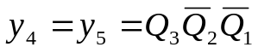;
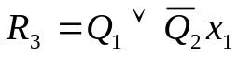; 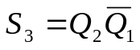;
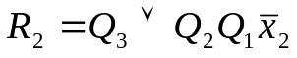; 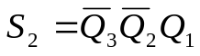;
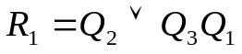; 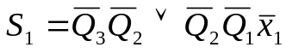
На основі структурної таблиці автомата виконаємо синтез комбінаційних схем для вихідних сигналів і функцій збудження тригерів. Аргументами вихідних сигналів і функцій збудження тригерів є коди станів та вхідні сигнали. Виконаємо їх мінімізацію методом Квайна (рисунок 2.4, 2.5).
Зм.
Арк.
№ докум.
Підп.
Дата
Арк.

7
ІАЛЦ.463626.003 ПЗ
Після мінімізації функції подамо функцію в операторній формі в заданому базисі (3І-НЕ, 2І).
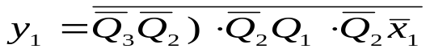;
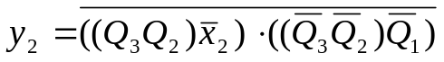 ;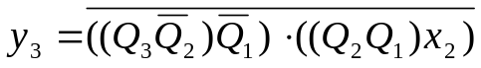;
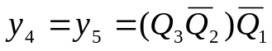;
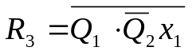; ;
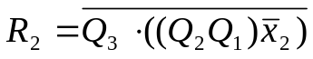; 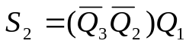;
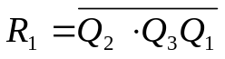; 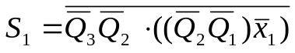
Даних достатньо для побудови комбінаційних схем функцій збудження тригерів та функцій сигналу виходу, а таким чином, і всієї комбінаційної схеми. Автомат будуємо на RS-тригерах. Автомат є синхронним, так як його роботу синхронізує генератор, а RS-тригер керований перепадом сигналу.
Схема даного автомату виконана згідно з єдиною системою конструкторської документації (ЄСКД) і наведена у документі «Керуючий автомат. Схема електрична функціональна ІАЛЦ.463626.004 Е2».

3. Синтез комбінаційних схем

3.1 Вступ
На основі «Технічного завдання ІАЛЦ.463626.002 ТЗ» виконуємо синтез комбінаційних схем.
Умова курсової роботи вимагає представлення функції f₄ в канонічних формах алгебра Буля, Жегалкіна, Пірса і Шеффера.

3.2 Представлення функцій f4 в канонічній формі алгебри Буля.
Зм.
Арк.
№ докум.
Підп.
Дата
Арк.

8
ІАЛЦ.463626.003 ПЗ
В даній алгебрі визначені функції {І, АБО, НЕ}.
;
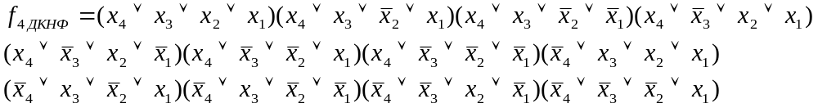;
3.3 Представлення функцій f4 в канонічній формі алгебри Жегалкіна.
В даній алгебрі визначені функції {І, виключне АБО, const 1}.
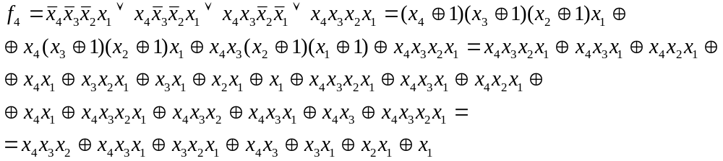;
3.4 Представлення функцій f4 в канонічній формі алгебри Пірса.
В даній алгебрі визначені функції {АБО-НЕ}.
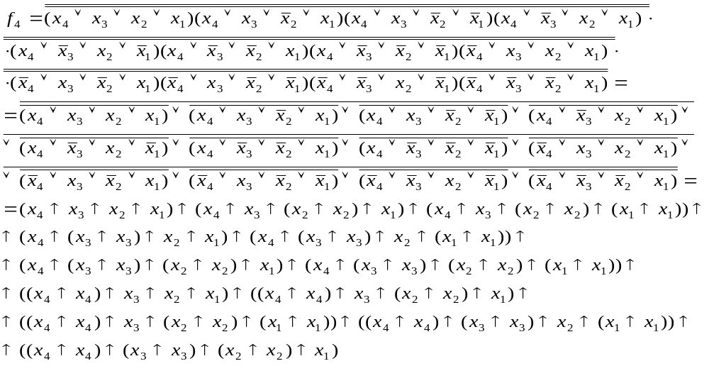;
3.5 Представлення функцій f4 в канонічній формі алгебри Шеффера
В даній алгебрі визначені функції {І-НЕ}.
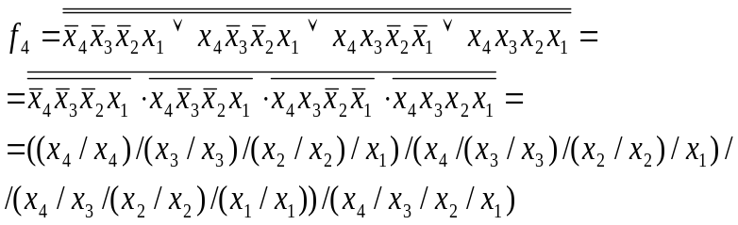;
3.6 Визначення належності функції f4 до п’яти чудових класів
Зм.
Арк.
№ докум.
Підп.
Дата
Арк.

9
ІАЛЦ.463626.003 ПЗ
1. Дана функція зберігає нуль, так як F(0000)=0.
2. Дана функція зберігає одиницю, так як F(1111)=1.
3. Дана функція несамодвоїсна, так як F(0110)=0, F(1001)=1 c.
4. Дана функція немонотонна, так як F(0001)> F(0011).
5. Дана функція нелінійна, так як канонічна форма алгебри Жегалкіна, що отримана у підрозділі 3.3 має терми 3 рангу, і таким чином не є лінійним поліномом.
На основі вищесказаного робимо висновок, що функція f4 належить першим двом і не належить останнім трьом передповним класам.

3.7 Мінімізація функції f4 методом невизначених коефіцієнтів
Ідея цього методу полягає у відшуканні ненульових коефіцієнтів при кожній можливій імпліканті. Рівняння для знаходження коефіцієнтів представимо таблицею (таблиця 3.71, таблиця 3.72). Викреслимо ті рядки, на яких функція приймає нульові значення. Викреслимо вже знайдені нульові коефіцієнти в тих рядках таблиці, що залишилися. Імпліканти, що залишилися після виконання попередніх дій поглинають ті імпліканти, що розташовані справа від них.
f4 | x4 | x3 | x2 | x1 | x4x3 | x4x2 | x4x1 | x3x2 | x3x1 | x2x1 | x4x3x2 | x4x3x1 | x4x2x1 | x3x2x1 | x4x3x2x1
0 | 0 | 0 | 0 | 0 | 00 | 00 | 00 | 00 | 00 | 00 | 000 | 000 | 000 | 000 | 0000
1 | 0 | 0 | 0 | 1 | 00 | 00 | 01 | 00 | 01 | 01 | 000 | 001 | 001 | 001 | 0001
0 | 0 | 0 | 1 | 0 | 00 | 01 | 00 | 01 | 00 | 10 | 001 | 000 | 010 | 010 | 0010
0 | 0 | 0 | 1 | 1 | 00 | 01 | 01 | 01 | 01 | 11 | 001 | 001 | 011 | 011 | 0011
0 | 0 | 1 | 0 | 0 | 01 | 00 | 00 | 10 | 10 | 00 | 010 | 010 | 000 | 100 | 0100
0 | 0 | 1 | 0 | 1 | 01 | 00 | 01 | 10 | 11 | 01 | 010 | 011 | 001 | 101 | 0101
0 | 0 | 1 | 1 | 0 | 01 | 01 | 00 | 11 | 10 | 10 | 011 | 010 | 010 | 110 | 0110
0 | 0 | 1 | 1 | 1 | 01 | 01 | 01 | 11 | 11 | 11 | 011 | 011 | 011 | 111 | 0111
0 | 1 | 0 | 0 | 0 | 10 | 10 | 10 | 00 | 00 | 00 | 100 | 100 | 100 | 000 | 1000
1 | 1 | 0 | 0 | 1 | 10 | 10 | 11 | 00 | 01 | 01 | 100 | 101 | 101 | 001 | 1001
0 | 1 | 0 | 1 | 0 | 10 | 11 | 10 | 01 | 00 | 10 | 101 | 100 | 110 | 010 | 1010
0 | 1 | 0 | 1 | 1 | 10 | 11 | 11 | 01 | 01 | 11 | 101 | 101 | 111 | 011 | 1011
1 | 1 | 1 | 0 | 0 | 11 | 10 | 10 | 10 | 10 | 00 | 110 | 110 | 100 | 100 | 1100
0 | 1 | 1 | 0 | 1 | 11 | 10 | 11 | 10 | 11 | 01 | 110 | 111 | 101 | 101 | 1101
0 | 1 | 1 | 1 | 0 | 11 | 11 | 10 | 11 | 10 | 10 | 111 | 110 | 110 | 110 | 1110
1 | 1 | 1 | 1 | 1 | 11 | 11 | 11 | 11 | 11 | 11 | 111 | 111 | 111 | 111 | 1111

Таблиця 3.71 – таблиця невизначених коефіцієнтів

Отримаємо МДНФ функції:
Зм.
Арк.
№ докум.
Підп.
Дата
Арк.

10
ІАЛЦ.463626.003 ПЗ

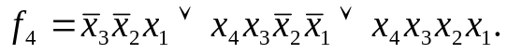
f4 | x4 | x3 | x2 | x1 | x4x3 | x4x2 | x4x1 | x3x2 | x3x1 | x2x1 | x4x3x2 | x4x3x1 | x4x2x1 | x3x2x1 | x4x3x2x1
0 | 0 | 0 | 0 | 0 | 00 | 00 | 00 | 00 | 00 | 00 | 000 | 000 | 000 | 000 | 0000
1 | 0 | 0 | 0 | 1 | 00 | 00 | 01 | 00 | 01 | 01 | 000 | 001 | 001 | 001 | 0001
0 | 0 | 0 | 1 | 0 | 00 | 01 | 00 | 01 | 00 | 10 | 001 | 000 | 010 | 010 | 0010
0 | 0 | 0 | 1 | 1 | 00 | 01 | 01 | 01 | 01 | 11 | 001 | 001 | 011 | 011 | 0011
0 | 0 | 1 | 0 | 0 | 01 | 00 | 00 | 10 | 10 | 00 | 010 | 010 | 000 | 100 | 0100
0 | 0 | 1 | 0 | 1 | 01 | 00 | 01 | 10 | 11 | 01 | 010 | 011 | 001 | 101 | 0101
0 | 0 | 1 | 1 | 0 | 01 | 01 | 00 | 11 | 10 | 10 | 011 | 010 | 010 | 110 | 0110
0 | 0 | 1 | 1 | 1 | 01 | 01 | 01 | 11 | 11 | 11 | 011 | 011 | 011 | 111 | 0111
0 | 1 | 0 | 0 | 0 | 10 | 10 | 10 | 00 | 00 | 00 | 100 | 100 | 100 | 000 | 1000
1 | 1 | 0 | 0 | 1 | 10 | 10 | 11 | 00 | 01 | 01 | 100 | 101 | 101 | 001 | 1001
0 | 1 | 0 | 1 | 0 | 10 | 11 | 10 | 01 | 00 | 10 | 101 | 100 | 110 | 010 | 1010
0 | 1 | 0 | 1 | 1 | 10 | 11 | 11 | 01 | 01 | 11 | 101 | 101 | 111 | 011 | 1011
1 | 1 | 1 | 0 | 0 | 11 | 10 | 10 | 10 | 10 | 00 | 110 | 110 | 100 | 100 | 1100
0 | 1 | 1 | 0 | 1 | 11 | 10 | 11 | 10 | 11 | 01 | 110 | 111 | 101 | 101 | 1101
0 | 1 | 1 | 1 | 0 | 11 | 11 | 10 | 11 | 10 | 10 | 111 | 110 | 110 | 110 | 1110
1 | 1 | 1 | 1 | 1 | 11 | 11 | 11 | 11 | 11 | 11 | 111 | 111 | 111 | 111 | 1111

Таблиця 3.72 – таблиця невизначених коефіцієнтів
Отримаємо МДНФ заперечення функції
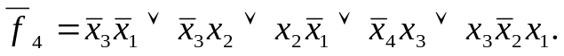
3.8 Мінімізація функції f4 методом Квайна-Мак-Класкі.
Виходячи з таблиці істинності функції, запишемо стовпчик ДДНФ, розподіливши терми за кількістю одиниць. Проводимо попарне склеювання між сусідніми групами. Подальше склеювання неможливе. Виконаємо поглинання термів (Рисунок 3.81, Рисунок 3.82).
Як можна побачити, ми одержали тіж самі імпліканти, що і при мінімізації методом невизначених коефіцієнтів. Тому результат буде той самий.
Куб 0 | Куб 1 |  | Імпліканти | Конституенти
0001 | X001 |  | Імпліканти | 0001 | 1001 | 1100 | 1111
1001  1100 | X001 |  | X001 | V | V
1001  1100 | X001 |  | 1100 |  |  | V
1111 | X001 |  | 1111 |  |  |  | V
Рисунок 3.81 – Отримання МДНФ функції

МДНФ функції: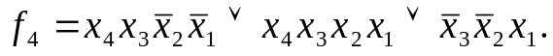

Куб 0 | Куб 1 | Куб 2 |  | Імпліканти | Конституенти
0000 | 00X0  0X00  X000 | 0XX0  X0X0  0XX0  X0X0 |  | Імпліканти | 0000 | 0010 | 0011 | 0100 | 0101 | 0110 | 0111 | 1000 | 1010 | 1011 | 1101 | 1110
0010  0100  1000 | 00X0  0X00  X000 | 0XX0  X0X0  0XX0  X0X0 |  | 0XX0 | V | V |  | V |  | V
0010  0100  1000 | 00X0  0X00  X000 | 0XX0  X0X0  0XX0  X0X0 |  | X0X0 | V | V |  |  |  |  |  | V | V
0010  0100  1000 | 001X  0X10  X010  010X  01X0  10X0 | 0XX0  X0X0  0XX0  X0X0 |  | 0X1X |  | V | V |  |  | V | V
0011  0101  0110  1010 | 001X  0X10  X010  010X  01X0  10X0 | 0X1X  X01X  0X1X  XX10  X01X  XX10  01XX  01XX |  | X01X |  | V | V |  |  |  |  |  | V | V
0011  0101  0110  1010 | 001X  0X10  X010  010X  01X0  10X0 | 0X1X  X01X  0X1X  XX10  X01X  XX10  01XX  01XX |  | XX10 |  | V |  |  |  | V |  |  | V |  |  | V
0011  0101  0110  1010 | 001X  0X10  X010  010X  01X0  10X0 | 0X1X  X01X  0X1X  XX10  X01X  XX10  01XX  01XX |  | 01XX |  |  |  | V | V | V | V
0011  0101  0110  1010 | 001X  0X10  X010  010X  01X0  10X0 | 0X1X  X01X  0X1X  XX10  X01X  XX10  01XX  01XX |  | X101 |  |  |  |  | V |  |  |  |  |  | V
0111  1011  1101  1110 | 001X  0X10  X010  010X  01X0  10X0 | 0X1X  X01X  0X1X  XX10  X01X  XX10  01XX  01XX
0111  1011  1101  1110 | 0X11  X011  01X1  X101  011X  X110  101X  1X10 | 0X1X  X01X  0X1X  XX10  X01X  XX10  01XX  01XX
Рисунок 3.82 – Отримання МДНФ заперечення функції
МДНФ заперечення функції:

3.9 Мінімізація функції f4 методом діаграм Вейча
Зм.
Арк.
№ докум.
Підп.
Дата
Арк.

11
ІАЛЦ.463626.003 ПЗ

Виконаємо мінімізацію функції методом Вейча (Рисунок 3.9). Цей метод дуже зручний при мінімізації функції з кількістю аргументів до чотирьох включно. Кожна клітинка відповідає конституенті, а прямокутник з кількох клітинок – імпліканті.
_
 | x3 |  |  |  | f4 |  |  |  | x3 |  |  |  | f4
x4 | 1 | 0 | 1 | 0 |  |  |  | x4 | 1 | 0 | 1 | 0
 | 0 | 1 | 0 | 0 | x2 |  |  |  | 0 | 1 | 0 | 0 | x2
 | 0 | 0 | 0 | 0 |  |  |  |  | 0 | 0 | 0 | 0
 | 0 | 0 | 1 | 0 |  |  |  |  | 0 | 0 | 1 | 0
 |  | x1 |  |  |  |  |  |  |  | x1

Рисунок 3.9 - Мінімізація функції і її заперечення методом Вейча
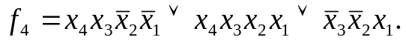

Побудуємо комбінаційну схему функції f₄ та її заперечення в базисі 3І-НЕ, 2І. Спочатку представимо операторні форми:
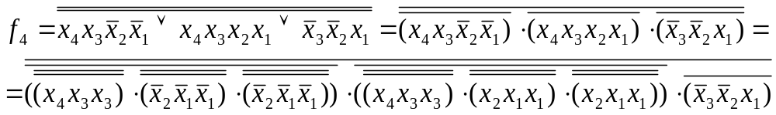 ;
К=30, t_{сх}=4t_{І-НЕ} .
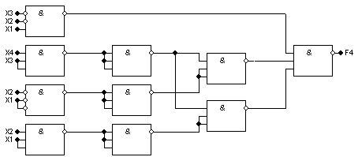

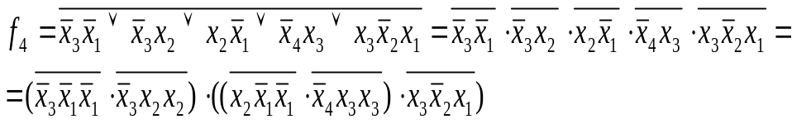 ;
К=23, t_{сх}=3t_{І,2} +t_{І-НЕ,3} .
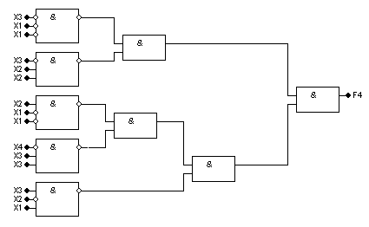
3.10 Спільна мінімізація функцій f1, f2, f3
Зм.
Арк.
№ докум.
Підп.
Дата
Арк.

12
ІАЛЦ.463626.003 ПЗ
Щоб одержати схеми з мінімальними параметрами необхідно виконати сумісну мінімізацію системи функцій та їх заперечень (Рисунок 3.10, 3.11, 3.12, 3.13).
Виконаємо мінімізацію системи функцій f₁, f₂, f₃ методом Квайна–Мак-Класкі, заданих таблицею істинності, враховуючи невизначені набори (технічні завдання ІАЛЦ.463626.002 ТЗ).
Зм.
Арк.
№ докум.
Підп.
Дата
Арк.

13
ІАЛЦ.463626.003 ПЗ
Куб 0 | Куб 1 | Куб 2
0000 (1,2,3) | 000X (1,2)  00X0 (1,2,3)  0X00 (1,3)  X000 (1) | 0XX0 (1,3)  0XX0 (1,3)  XX00 (1)  XX00 (1)
0001 (1,2)  0010 (1,2,3)  0100 (1,3)  1000 (1) | 000X (1,2)  00X0 (1,2,3)  0X00 (1,3)  X000 (1) | 0XX0 (1,3)  0XX0 (1,3)  XX00 (1)  XX00 (1)
0001 (1,2)  0010 (1,2,3)  0100 (1,3)  1000 (1) | 0X10 (1,2,3)  01X0 (1,3)  X100 (1,3)  1X00 (1) | 0XX0 (1,3)  0XX0 (1,3)  XX00 (1)  XX00 (1)
0110 (1,2,3)  1100 (1,2,3) | 0X10 (1,2,3)  01X0 (1,3)  X100 (1,3)  1X00 (1) | 0XX0 (1,3)  0XX0 (1,3)  XX00 (1)  XX00 (1)
0111 (1,2,3) | 0X10 (1,2,3)  01X0 (1,3)  X100 (1,3)  1X00 (1) | 0XX0 (1,3)  0XX0 (1,3)  XX00 (1)  XX00 (1)
1111 (1,2,3) | 011X (1,2,3) | 0XX0 (1,3)  0XX0 (1,3)  XX00 (1)  XX00 (1)
1111 (1,2,3) | X111 (1,2,3) | 0XX0 (1,3)  0XX0 (1,3)  XX00 (1)  XX00 (1)

Рисунок 3.10 - Мінімізація системи функцій f₁, f₂, f₃

 |  |  |  | F₁ |  |  |  |  |  | F₂ |  |  |  | F₃
 | 0000 | 0001 | 0010 | 0110 | 1000 | 1100 | 1111 | 0000 | 0001 | 0010 | 1111 | 0000 | 0010 | 0100 | 0111 | 1100 | 1111
000X (1,2) | V | V |  |  |  |  |  | V | V
00X0 (1,2,3) | V |  | V |  |  |  |  | V |  | V |  | V | V
0X10 (1,2,3) |  |  | V | V |  |  |  |  |  | V |  |  | V
X100 (1,3) |  |  |  |  |  | V |  |  |  |  |  |  |  | V |  | V
011X (1,2,3) |  |  |  | V |  |  |  |  |  |  |  |  |  |  | V
X111 (1,2,3) |  |  |  |  |  |  | V |  |  |  | V |  |  |  | V |  | V
0XX0 (1,3) | V |  | V | V |  |  |  |  |  |  |  | V | V | V
XX00 (1) | V |  |  |  | V | V
1100 (1,2,3) |  |  |  |  |  | V |  |  |  |  |  |  |  |  |  | V
Рисунок 3.11 - Мінімізація системи функцій f₁, f₂, f₃

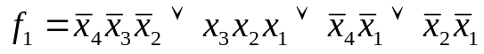;
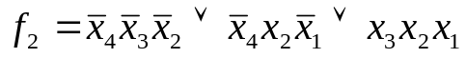;
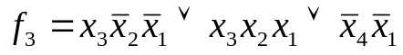.

Виконаємо мінімізацію системи функції методом Квайна-Мак-Класкі для заперечень функції :
Куб 0 | Куб 1 | Куб 2
0001 (3)  0100 (1,2)  1000 (2,3) | 00X1(3)  0X01 (3)  X001 (3)  010X (1,2)  01X0 (2)  X100 (2)  100X (2,3)  10X0 (2,3)  1X00 (2) | X0X1 (3)  XX01 (3)  X0X1 (3)  XX01 (3)  01XX (2)  X10X (2)  01XX (2)  X1X0 (2)  X10X (2)  X1X0 (2)  10XX (2,3)  1X0X (2)  10XX (2,3)  1XX0 (2)  1X0X (2)  1XX0 (2)
0011 (1,2,3)
0101 (1,2,3)
0110 (2,3)
1001 (1,2,3)
1010 (1,2,3)
1100 (2)
0111 (1,2)  1011 (1,2,3)  1101 (1,2,3)  1110 (1,2,3) | 0X11 (1,2)  X011 (1,2,3)  01X1 (1,2)  X101 (1,2,3)  011X (2)  X110 (2,3)  10X1 (1,2,3)  1X01 (1,2,3)  101X (1,2,3)  1X10 (1,2,3)  110X (2)  11X0 (2)

Рисунок 3.12 - Мінімізація системи заперечень функцій f₁, f₂, f₃
Зм.
Арк.
№ докум.
Підп.
Дата
Арк.

14
ІАЛЦ.463626.003 ПЗ

 |  |  |  | f₁ |  |  |  |  |  |  |  | f₂ |  |  |  |  |  |  |  |  | f₃
 | 0011 | 0101 | 1001 | 1010 | 1011 | 1101 | 1110 | 0011 | 0100 | 0101 | 1000 | 1001 | 1010 | 1011 | 1101 | 1110 | 0001 | 0011 | 0101 | 1000 | 1001 | 1010 | 1011 | 1101 | 1110
010X (1,2) |  | V |  |  |  |  |  |  | V | V
0X11 (1,2) | V |  |  |  |  |  |  | V
X011 (1,2,3) | V |  |  |  | V |  |  | V |  |  |  |  |  | V |  |  |  | V |  |  |  |  | V
01X1 (1,2) |  | V |  |  |  |  |  |  |  | V
X101 (1,2,3) |  | V |  |  |  | V |  |  |  | V |  |  |  |  | V |  |  |  | V |  |  |  |  | V
X110 (2,3) |  |  |  |  |  |  |  |  |  |  |  |  |  |  |  | V |  |  |  |  |  |  |  |  | V
10X1 (1,2,3) |  |  | V |  | V |  |  |  |  |  |  | V |  | V |  |  |  |  |  |  | V |  | V
1X01 (1,2,3) |  |  | V |  |  | V |  |  |  |  |  | V |  |  | V |  |  |  |  |  | V |  |  | V
101X (1,2,3) |  |  |  | V | V |  |  |  |  |  |  |  | V | V |  |  |  |  |  |  |  | V | V
1X10 (1,2,3) |  |  |  | V |  |  | V |  |  |  |  |  | V |  |  | V |  |  |  |  |  | V |  |  | V
X0X1 (3) |  |  |  |  |  |  |  |  |  |  |  |  |  |  |  |  | V | V |  |  | V |  | V
XX01 (3) |  |  |  |  |  |  |  |  |  |  |  |  |  |  |  |  | V |  | V |  | V |  |  | V
01XX (2) |  |  |  |  |  |  |  |  | V | V
X10X (2) |  |  |  |  |  |  |  |  | V | V |  |  |  |  | V
X1X0 (2) |  |  |  |  |  |  |  |  | V |  |  |  |  |  |  | V
10XX (2,3) |  |  |  |  |  |  |  |  |  |  | V | V | V | V |  |  |  |  |  | V | V | V | V
1X0X (2) |  |  |  |  |  |  |  |  |  |  | V | V |  |  | V
1XX0 (2) |  |  |  |  |  |  |  |  |  |  | V |  | V |  |  | V

Рисунок 3.13 - Мінімізація системи заперечень функцій f₁, f₂, f₃

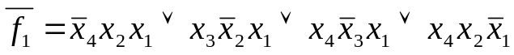;
Зм.
Арк.
№ докум.
Підп.
Дата
Арк.

15
ІАЛЦ.463626.003 ПЗ

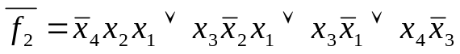;
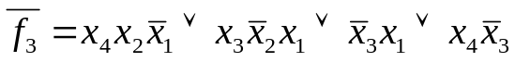.
3.11 Одержання операторних форм для реалізації на ПЛМ
Зм.
Арк.
№ докум.
Підп.
Дата
Арк.

16
ІАЛЦ.463626.003 ПЗ
Одержимо операторне представлення функцій на ПЛМ.
На ПЛМ можна реалізувати форми {І/АБО, І/АБО-НЕ}.
І/АБО : всього 4 змінні, 6 імплікант, 3 функції.
І/АБО-НЕ: всього 4 змінні, 7 імплікант, 3 функції.
Отже, реалізуємо форму І/АБО і оберемо ПЛМ(4,6,3):
;
;
.
Побудуємо карту програмування ПЛМ (таблиця 3.8) і мнемонічну схему (рисунок 3.12).
x4 | x3 | x2 | x1 | P | f1 | f2 | f3
0 | 0 | 0 | - | P1 | 1 | 1 | 0
- | 1 | 1 | 1 | P2 | 1 | 1 | 1
0 | - | - | 0 | P3 | 1 | 0 | 1
- | - | 0 | 0 | P4 | 1 | 0 | 0
0 | - | 1 | 0 | P5 | 0 | 1 | 0
- | 1 | 0 | 0 | P6 | 0 | 0 | 1
Таблиця 3.8 – карта програмування ПЛМ
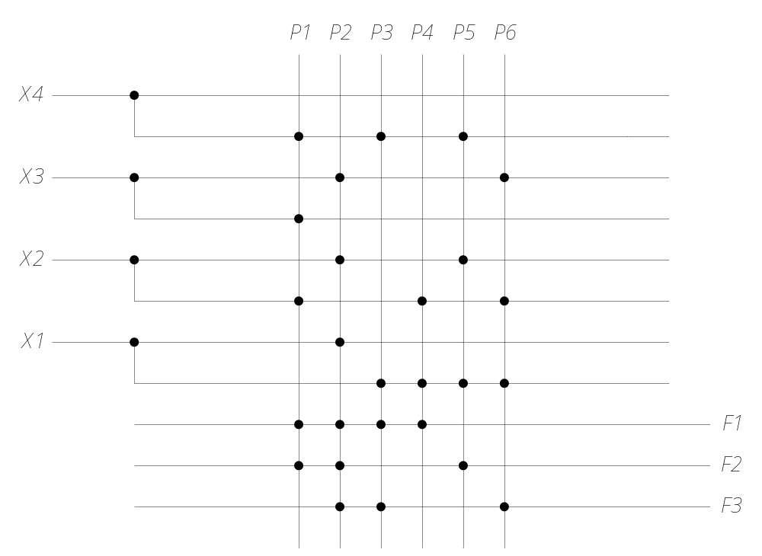

Рисунок 3.12 - Мнемонічна схема ПЛМ

Покажемо умовне графічне позначення даної ПЛМ (рисунок 3.12)
PLM
x
f
1
2
3
4

1
2
3
f₁
f₂
f₃
X₄
X₃
X₂
X₁

Зм.
Арк.
№ докум.
Підп.
Дата
Арк.

17
ІАЛЦ.463626.003 ПЗ

Рисунок 3.13 - Умовне графічне позначення ПЛМ

4. Висновок
Метою даної курсової роботи було закріпити навички абстрактного та структурного синтезу автомата по заданому алгоритму роботи. Постало питання мінімізації систем функцій для зменшення кількості логічних елементів та збільшення швидкодії схеми.
При побудові комбінаційних схем було показано доцільність та ефективність сумісної мінімізації кількох функцій.
Усі схеми та керуючий автомат були перевірені в програмі AFDK 2.0. Перевірка дала позитивні результати.
У процесі виконання курсової роботи покращив навички проектування комбінаційних схем, автоматів з пам’яттю на тригерах у заданому елементному базисі, освоїв процес створення проектно-конструкторської документації, зокрема графічної, відповідно до діючих стандартів.

5. Список літератури
Зм.
Арк.
№ докум.
Підп.
Дата
Арк.

18
ІАЛЦ.463626.003 ПЗ

1) Жабін В.І., Жуков І.А, Клименко І.А., Ткаченко В.В.
Прикладна теорія цифрових автоматів: Навч. Посібник. – К.: Книжкове вид-во НАУ, 2007. – 364 с.
2) Савельев А.Я. Арифметические и логические основы цифровых автоматов. – М.: Высшая школа, 1980. – 255 с.
3) Поспелов Д.А. Логические методы анализа и синтеза схем. – М.: Энергия, 1974. – 367 с.
4) Самофалов К.Г., Романкевич А.М., Валуйский В.Н., Каневский Ю.С., Пиневич М.М. Прикладная теория цифровых автоматов.– К.: Вища школа, 1987. – 375 с.
5) Самофалов К.Г., Корнейчук В.И., Тарасенко В.П., Жабин В.И. Цифровые ЭВМ. Практикум. – К.: Вища школа., 1990. – 215 с.

